Приложение 1
к распоряжению Администрации города
от 12.01.2022 № 167

Фрагмент публичной кадастровой карты с отображением границ комплексного развития территории жилой застройки в границах: Копейское шоссе, ул. Обуховская, ул. Туркменская,
ул. Уральская в Ленинском районе города Челябинска

М 1:5000
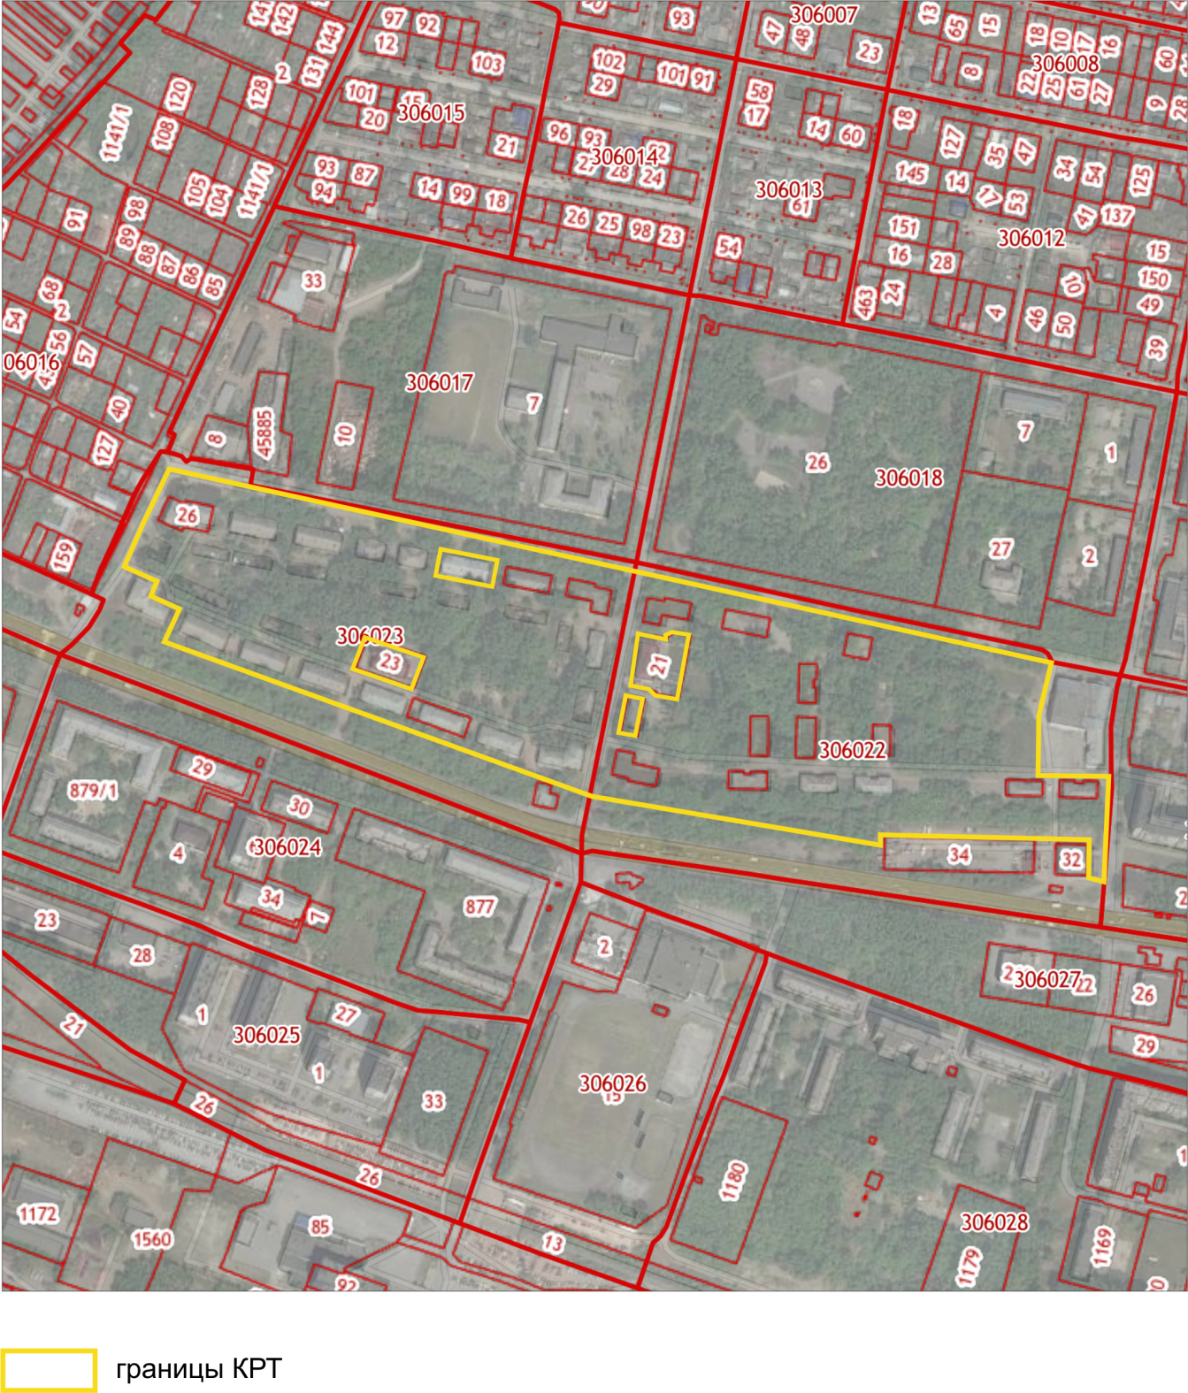
Исполняющий обязанности
начальника Управления
по архитектурно-градостроительному
проектированию города Челябинска С. В. Самсонов

